

ΔΕΛΤΙΟ ΤΥΠΟΥ
Συνάντηση ΔΕ ΤΕΕ/ΤΑΚ με την Υπουργό Πολιτισμού κ. Λίνα Μενδώνη

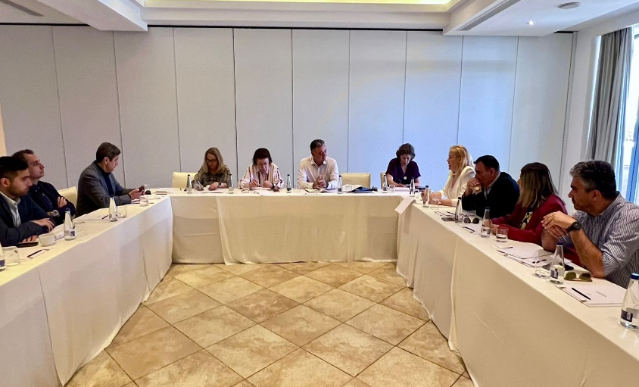
Την Πέμπτη 28 Μαΐου πραγματοποιήθηκε συνάντηση εργασίας της Διοικούσας Επιτροπής του ΤΕΕ/ΤΑΚ με την Υπουργό Πολιτισμού κα Λίνα Μενδώνη, το Γενικό Γραμματέα Πολιτισμού κ. Γιώργο Διδασκάλου και με στελέχη του ΥΠΠΟ με αντικείμενο τα σοβαρά και διαχρονικά προβλήματα που αντιμετωπίζουν οι μηχανικοί, οι πολίτες και οι επενδυτές στις διαδικασίες αρχαιολογικών εγκρίσεων και αδειοδοτήσεων στην Ανατολική Κρήτη.
Η συνάντηση αποτέλεσε συνέχεια των διαρκών παρεμβάσεων και πρωτοβουλιών της Διοικούσας Επιτροπής του ΤΕΕ/ΤΑΚ προς το Υπουργείο Πολιτισμού, μέσω επιστολών, συσκέψεων και θεσμικών επαφών, με στόχο την ανάδειξη των σοβαρών δυσλειτουργιών που παρατηρούνται στις αρχαιολογικές υπηρεσίες της Ανατολικής Κρήτης και οι οποίες δημιουργούν σημαντικά προβλήματα στην άσκηση του επαγγέλματος των μηχανικών, στην εξυπηρέτηση των πολιτών αλλά και στην αναπτυξιακή προοπτική της περιοχής.
Κατά τη διάρκεια της σύσκεψης, η Διοικούσα Επιτροπή του ΤΕΕ/ΤΑΚ παρουσίασε αναλυτικά τα βασικά ζητήματα που αντιμετωπίζει καθημερινά ο τεχνικός κόσμος της Ανατολικής Κρήτης, επισημαίνοντας ότι οι μεγάλες καθυστερήσεις στις αρχαιολογικές εγκρίσεις, η μη οριοθέτηση των αρμοδιοτήτων αρχαιολογικών υπηρεσιών και ΥΔΟΜ, η έλλειψη σαφών χρονοδιαγραμμάτων, η αδυναμία παρακολούθησης της πορείας των φακέλων και η ελλιπής στελέχωση των υπηρεσιών έχουν οδηγήσει σε συνθήκες έντονης αβεβαιότητας για μηχανικούς, ιδιοκτήτες και επενδυτές.
Ιδιαίτερη αναφορά έγινε στο ζήτημα του Αρχαιολογικού Κτηματολογίου, το οποίο μπορεί να αποτελέσει ένα ουσιαστικό εργαλείο πρόληψης και ενημέρωσης για τους μηχανικούς και τους πολίτες, καθώς είναι θεσμοθετημένο και ταυτόχρονα δυναμικά εξελισσόμενο πληροφοριακό σύστημα. Μέσω αυτού δύνανται οι αρμόδιες υπηρεσίες και οι συνάδελφοι μηχανικοί να έχουν άμεση πρόσβαση σε κρίσιμα δεδομένα που σχετίζονται με αρχαιολογικούς περιορισμούς και ζώνες προστασίας, διευκολύνοντας σημαντικά τη διαδικασία αδειοδότησης και τον τεχνικό σχεδιασμό. Από την πλευρά της Υπουργού επισημάνθηκε ότι σε συνεργασία με το Τεχνικό Επιμελητήριο Ελλάδας πρόκειται να πραγματοποιηθεί παρουσίαση του τρόπου αξιοποίησης του Αρχαιολογικού Κτηματολογίου σε όλη τη χώρα, σε συνεργασία και με τα Περιφερειακά Τμήματα του ΤΕΕ. Ο σχετικός σύνδεσμος για την πρόσβαση στο Αρχαιολογικό Κτηματολόγιο είναι: https://www.arxaiologikoktimatologio.gov.gr/.

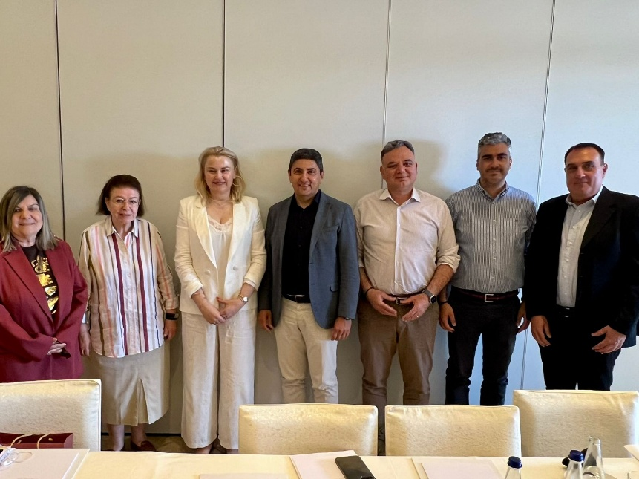
Η Διοικούσα Επιτροπή του ΤΕΕ/ΤΑΚ έθεσε επίσης το πάγιο αίτημα του τεχνικού κόσμου για θεσμική συμμετοχή εκπροσώπων του ΤΕΕ στα Τοπικά Αρχαιολογικά Συμβούλια, προκειμένου να ενισχυθεί η διαφάνεια, η τεχνική τεκμηρίωση και η αποτελεσματικότητα στη λήψη αποφάσεων. Η Υπουργός αντιμετώπισε θετικά το αίτημα, εκφράζοντας παράλληλα την πρόθεση να εξεταστεί συνολικά η δομή και η λειτουργία των συμβουλίων.
Σημαντικό μέρος της συζήτησης αφορούσε τις μεγάλες καθυστερήσεις στις εγκρίσεις και την έλλειψη δυνατότητας ουσιαστικής ενημέρωσης για την πορεία κάθε υπόθεσης. Προτάθηκε η δημιουργία συστήματος χαρτογράφησης και παρακολούθησης των αιτήσεων, ώστε να υπάρχει σαφής εικόνα για τα στάδια εξέλιξης κάθε φακέλου, να ενισχυθεί η διαφάνεια και να περιοριστούν οι πολύμηνες εκκρεμότητες που ταλαιπωρούν μηχανικούς και πολίτες.
Παράλληλα, συζητήθηκε η ανάγκη επιτάχυνσης της διαλειτουργικότητας του συστήματος e-adeies με τις αρχαιολογικές υπηρεσίες, ώστε να περιοριστεί η γραφειοκρατία και να επιταχυνθεί η διαδικασία αδειοδότησης. Η πολιτική ηγεσία του Υπουργείου ενημέρωσε ότι προχωρά η διαδικασία διασύνδεσης των συστημάτων, εξέλιξη που αναμένεται να συμβάλει ουσιαστικά στη βελτίωση της καθημερινότητας των μηχανικών.
Επιπλέον, τέθηκε το θέμα της επικαιροποίησης και επανέκδοσης σχετικής εγκυκλίου, η οποία όταν τεθεί σε ισχύ θα περιέχει χρήσιμες κατευθύνσεις όσον αφορά την οριοθέτηση των αρμοδιοτήτων αρχαιολογικών υπηρεσιών και ΥΔΟΜ. Υπογραμμίστηκε ότι απαιτείται η διαμόρφωση ενός σαφούς και λειτουργικού πλαισίου με τη συμμετοχή του τεχνικού κόσμου, ώστε να αποφεύγονται διαφορετικές ερμηνείες και πρακτικές που δημιουργούν πρόσθετα προβλήματα στις αδειοδοτήσεις. Στο πλαίσιο αυτό τονίστηκε, συνοπτικά, η ανάγκη: (1) σαφούς οριοθέτησης των αρμοδιοτήτων μεταξύ αρχαιολογικών υπηρεσιών και ΥΔΟΜ, (2) έκδοσης δεσμευτικής ερμηνευτικής εγκυκλίου ή και αναγκαίας νομοθετικής ρύθμισης όπου απαιτείται, (3) θέσπισης εύλογων και υποχρεωτικών προθεσμιών εξέτασης των φακέλων, (4) ενίσχυσης των αρμόδιων υπηρεσιών με το απαραίτητο προσωπικό και (5) θεσμικής συνεργασίας με το Τεχνικό Επιμελητήριο Ελλάδας. Ιδιαίτερη βαρύτητα δόθηκε και στο ζήτημα της διαχείρισης των επενδυτικών φακέλων, καθώς σήμερα μικρά και μεγάλα έργα αντιμετωπίζονται με τον ίδιο τρόπο, γεγονός που προκαλεί σημαντικές καθυστερήσεις ακόμη και σε κρίσιμες επενδύσεις. Στο πλαίσιο αυτό συζητήθηκε η πιλοτική εφαρμογή διαδικασίας παρακολούθησης επενδυτικών αιτήσεων στο Ηράκλειο, ώστε να επιταχύνεται η προώθησή τους προς τις αρμόδιες υπηρεσίες.

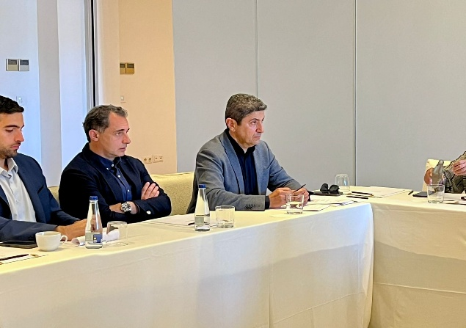
Τέλος, η Διοικούσα Επιτροπή του ΤΕΕ/ΤΑΚ ανέδειξε την ανάγκη άμεσης ενεργοποίησης και στελέχωσης των προβλεπόμενων επιτροπών για τις περιοχές Β΄ Ζώνης του αρχαιολογικού νόμου, όπου σήμερα επικρατεί σημαντική ασάφεια ως προς τους όρους δόμησης και τις επιτρεπόμενες χρήσεις. Επισημάνθηκε ότι, ειδικά για τις περιοχές Β΄ Ζώνης του αρχαιολογικού νόμου, απαιτείται η έκδοση υπουργικής απόφασης για τον καθορισμό των όρων δόμησης και των επιτρεπόμενων χρήσεων γης, προκειμένου να αποσαφηνιστεί το ισχύον πλαίσιο.

Η Διοικούσα Επιτροπή του ΤΕΕ/ΤΑΚ υπογράμμισε ότι η προστασία της πολιτιστικής κληρονομιάς αποτελεί αυτονόητη και αδιαπραγμάτευτη προτεραιότητα. Ωστόσο, η προστασία αυτή οφείλει να συνδυάζεται με σύγχρονες, λειτουργικές και διαφανείς διαδικασίες, σαφή χρονοδιαγράμματα και αποτελεσματική συνεργασία μεταξύ των υπηρεσιών και του τεχνικού κόσμου, χωρίς να δημιουργούνται συνθήκες διοικητικής ασφυξίας που επηρεάζουν την κοινωνία, την οικονομία και την ανάπτυξη της Κρήτης.
Το ΤΕΕ/ΤΑΚ θα συνεχίσει με συνέπεια, θεσμική ευθύνη και τεκμηριωμένες παρεμβάσεις να διεκδικεί λύσεις για τα ζητήματα που απασχολούν τους μηχανικούς και τους πολίτες της Ανατολικής Κρήτης, επιδιώκοντας ένα σαφές, δίκαιο και αποτελεσματικό πλαίσιο αδειοδοτήσεων που θα υπηρετεί τόσο την προστασία της πολιτιστικής κληρονομιάς όσο και την αναπτυξιακή προοπτική του τόπου.
Στη συνάντηση η οποία πραγματοποιήθηκε με πρωτοβουλία του Βουλευτή Ηρακλείου κ. Λευτέρη Αυγενάκη, συμμετείχαν επίσης οι Βουλευτές Ηρακλείου κ. Μάξιμος Σενετάκης και κ. Κωνσταντίνος Κεφαλογιάννης, ενώ από την πλευρά του ΤΕΕ/ΤΑΚ συμμετείχαν η Πρόεδρος κα Μαρία Λυδάκη, ο Αντιπρόεδρος κ. Γιώργος Ταβερναράκης και τα μέλη της Διοικούσας Επιτροπής κα Χαρά Τριαματάκη και κ. Κωνσταντίνος Δερμιτζάκης.

Ηράκλειο 02-06-2026

Για τη ΔΕ του ΤΕΕ/ΤΑΚ

Η Πρόεδρος
Μαρία Λυδάκη
Πολιτικός Μηχανικός Ε.Μ.Π.

